

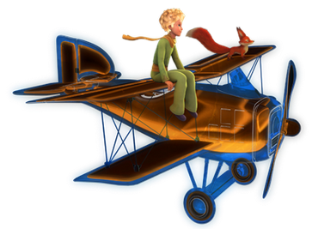

Fiche 9 : Etude des chapitres 22 à 25

Pages 93 à 103



1. Coche la bonne réponse.
2. Saint Exupéry

Démontre que l’aiguilleur a un dur travail.

Nous montre que beaucoup de gens doivent faire la navette

Dénonce la vie agitée des gens.

1. 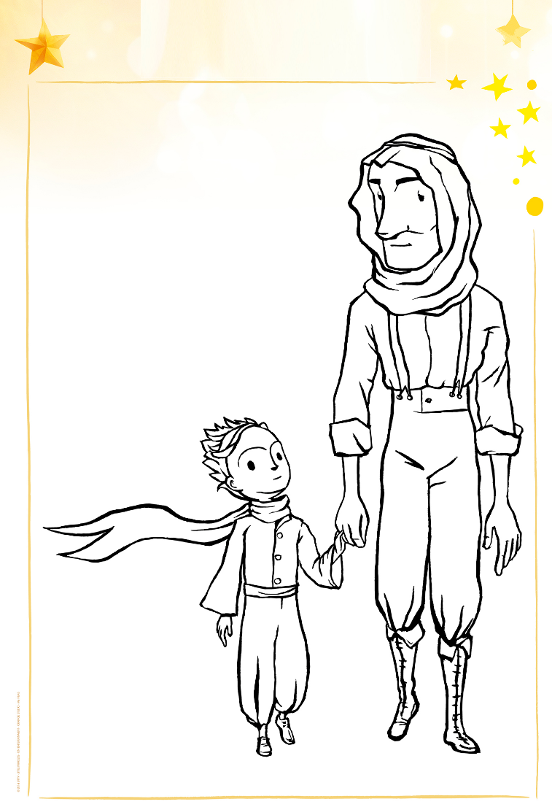Le vendeur propose des pilules.

Pour apaiser la faim.

Pour apaiser la soif.

Pour bien dormir.

1. Si le Petit Prince avait 53 minutes à dépenser :

Il regarderait un coucher de Soleil.

Il se promènerait dans le désert.

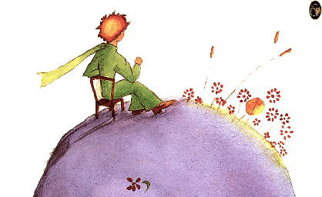Il marcherait vers une fontaine.



1. Réponds aux questions par des phrases.
2. **Au début de ce chapitre, depuis combien de jours l’aviateur est-il dans le désert ?**

**___________________________________________________________________________________________________________________________________________________________________________________________________**

1. **Pourquoi la situation devient-elle critique ?**

**______________________________________________________________________________________________________________________________________________________________________________________________________**

1. **D’après le Petit Prince, grâce à quoi les étoiles sont-elles belles ?** **___________________________________________________________________________________________________________________________________________________________________________________________________**
2. **Qu’est ce qui embellit le désert ?**

**_________________________________________________________________________________________________________________________________________________________________________________________________________**

1. 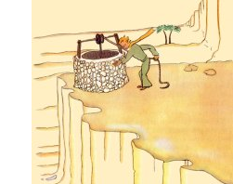**Pourquoi l’aviateur trouvait-il sa maison si belle ?**

**________________________________________________________________________________________________________________________________________________________________________________________________**

1. **Quand ont-ils découvert le puits saharien ?**

**___________________________________________________________________________________________________________________________________________________________________________________________________**

1. Coche la bonne case.
2. 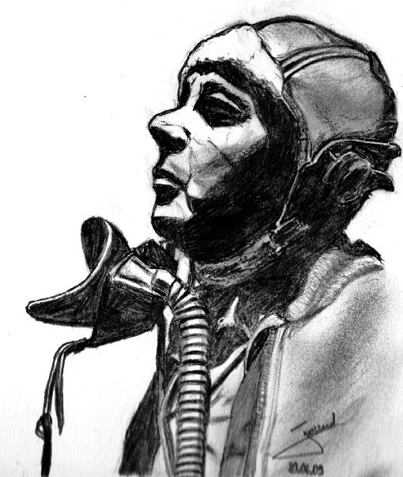**Saint Exupéry a choisi le désert comme décor parce que…**

C’est un lieu de rencontre du réel et de l’imaginaire.

Il y est habitué en tant qu’aviateur.

Au cours de sa vie, il avait eu une panne d’avion dans cet endroit.

1. **En conclusion, ce qui rend les choses belles, c’est…**

l’extérieur de ces choses

de pouvoir les partager avec un ami

les secrets qu’elles peuvent cacher.

**3) « L’eau peut aussi être bonne pour le cœur ». Que veut dire cette phrase ?**

Que l’eau est bonne pour le fonctionnement du cœur.

Cela indique un détachement par rapport à une logique matérialiste.

Si on ne boit que de l’eau, on devient moins matérialiste.

**4) Le Petit Prince demande à l’aviateur de dessiner une muselière au mouton pour qu’il ne mange pas :**

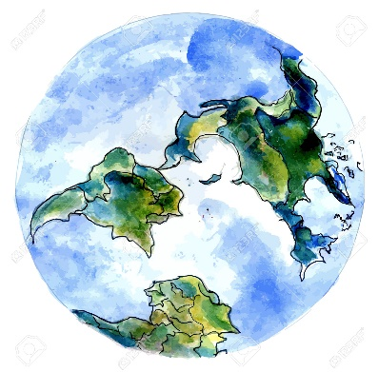Les baobabs L’herbe La fleur

**5) Depuis combien de temps le Petit Prince est-il sur la Terre ?**

1 jour 1 mois 1 an

1. A ton avis…

**Quel est le projet du Petit Prince ?**

**_________________________________________________________________________________________________________________________________________________________________________________**

**______________________________________________________________________________________________________________________**